## 持续交付使用文档

### 文档使用说明

1. 操作步骤在图片前，说明性文字在图片后，危险操作用红字标明。
2. 【发布】：此类文字为按钮，或可点击的地方。
3. 图片中提示文字的说明：

箭头+：这是一个操作步骤，是必要操作。

箭头+其他：这是一些说明性文字，不是必要操作。

### **功能介绍**

持续交付界面分为“持续交付”和“构建库管理”两大模块。

“持续交付”包括了【应用交付】、【作业平台】、【调度平台】和【定时任务】四个子功能，“构建库管理”包含【程序包管理】和【配置包管理】。点击子功能会在右侧显示子功能信息。

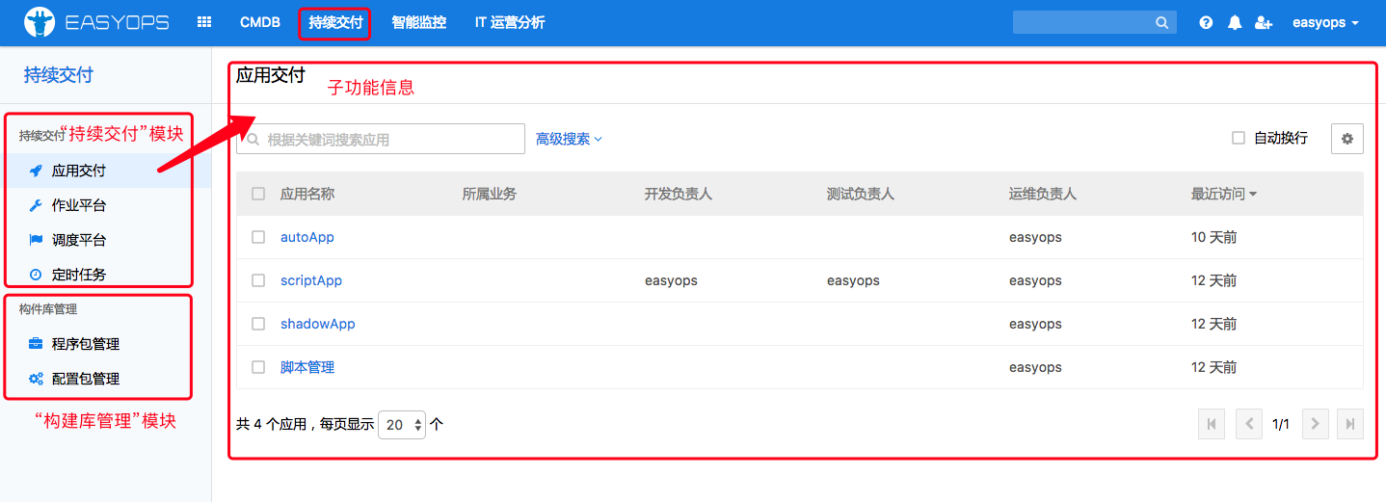

* 1. 应用交付

“应用交付”提供应用下程序包和配置包的绑定，提供应用的部署及日常维护。

“应用交付”界面上主体是【应用实例列表】，左上角是【快速搜索】栏和【高级搜索】，右上角是【自动换行】和【设置列表字段】。

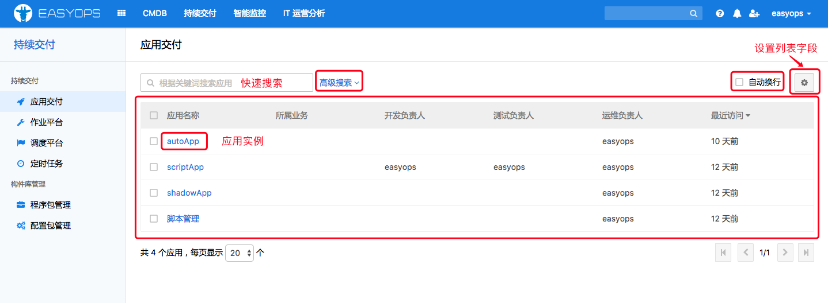

1.1.1快速搜索

在搜索栏输入关键词搜索应用，关键词指应用的属性信息，包括“应用名称”、“所属业务”、“集群列表”、“开发负责人”、“测试负责人”、“运维负责人”、“备注”等信息。

1.1.2高级搜索

高级搜索提供了多条件搜索功能。点击【高级搜索】进入下图界面。

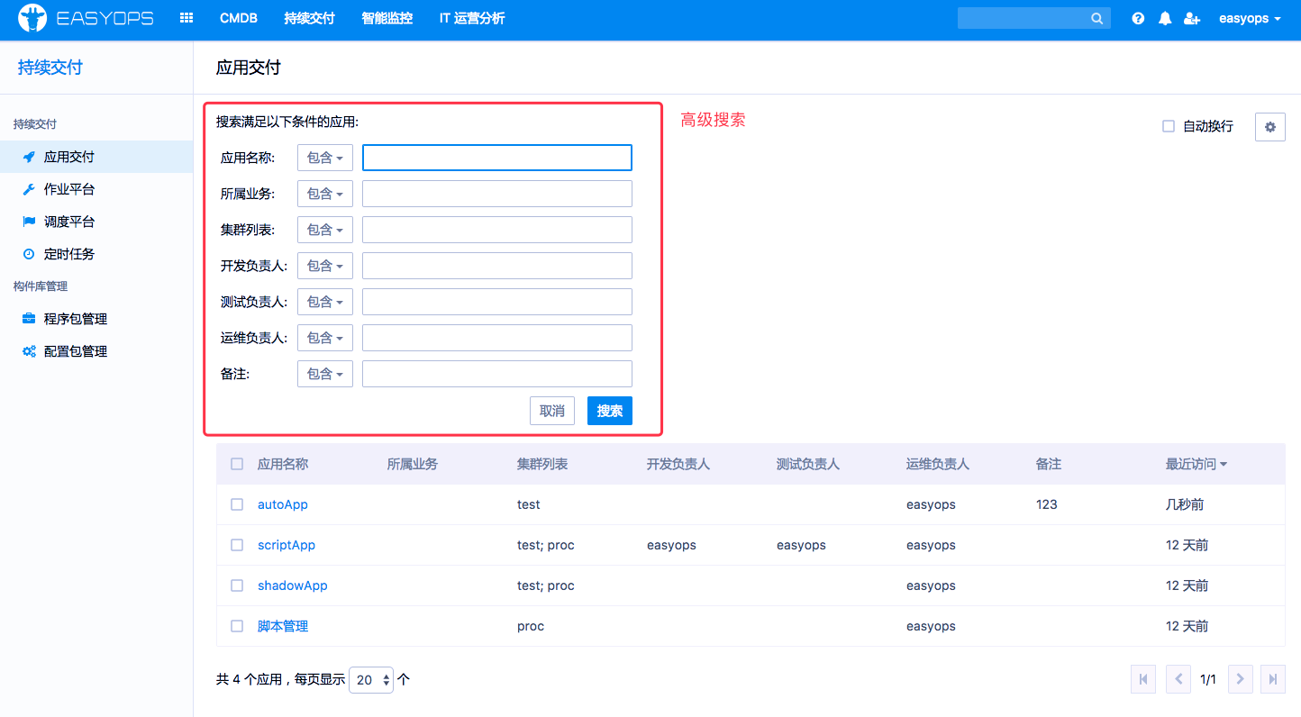

1.1.3自动换行

默认关闭，勾选后当应用实例的属性值过长时会换行显示属性全部信息。

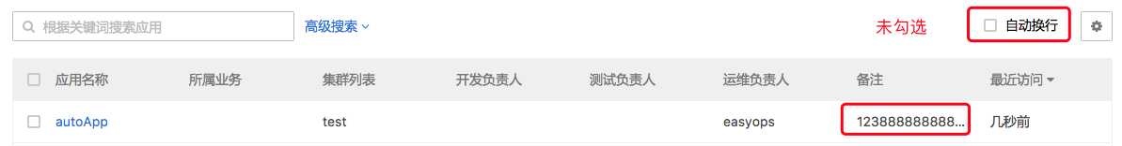

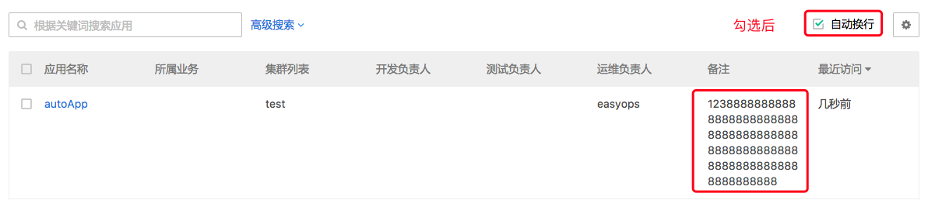

1.1.4设置列表字段

点击“工具符号”的图标进入【设置列表字段】页，在下方选择“应用实例列表”上需要显示的属性。

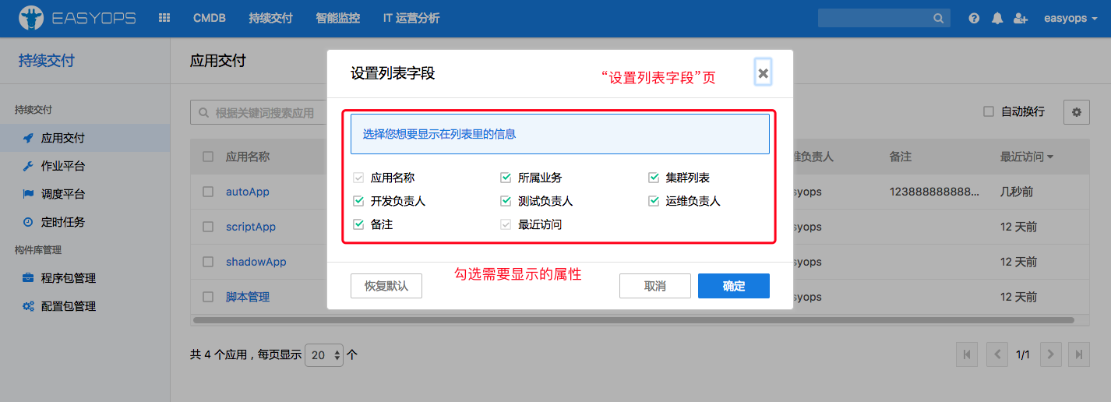

1.1.5应用实例列表

“应用实例”以列表的形式展示出来，上方是“应用属性”，根据你在“设置列表字段”选择的属性展示。中间是各“应用实例”的具体信息。左下设置每页显示的应用数量，右下是翻页。

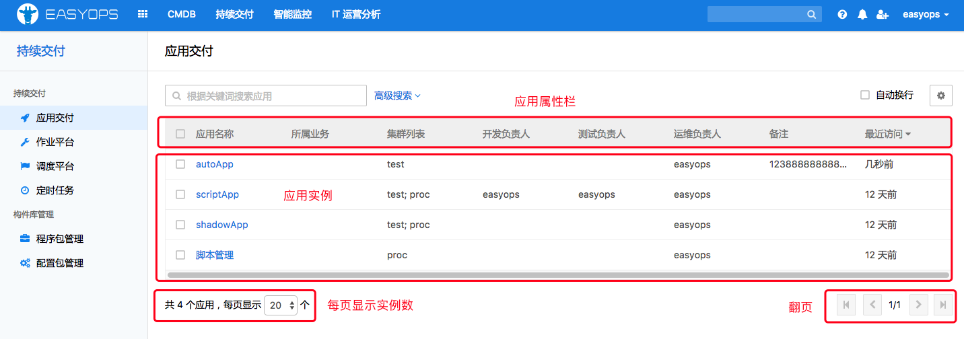

点击“应用实例”的名字会进入该应用的“应用持续交付界面”。

最上边是应用的操作管理栏，包括【部署】、【维护】、【查看历史任务】和【应用管理】。

中间显示了应用的主要信息。

下边是应用的程序包和配置包管理，包含【绑定程序包】、【新建程序包并绑定】、【绑定配置包】、【新建配置包并绑定】。

最下方是已绑定程序包和配置包的信息。

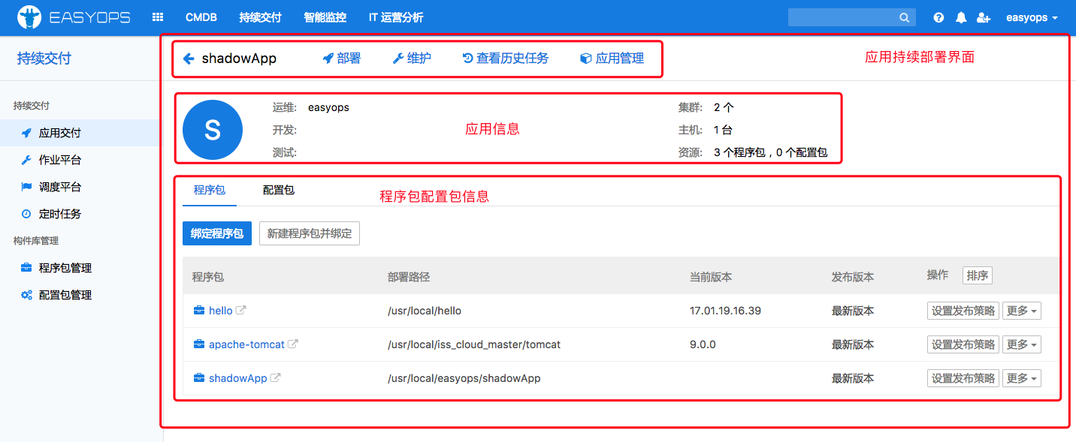

1. 部署

“部署功能”将应用部署到需要的主机集群上（CMDB->应用管理中配置的主机集群）。流程包括三步：选择主机、选择包和确认发布清单。

第一步：选择主机

选择需要的部署的主机集群。

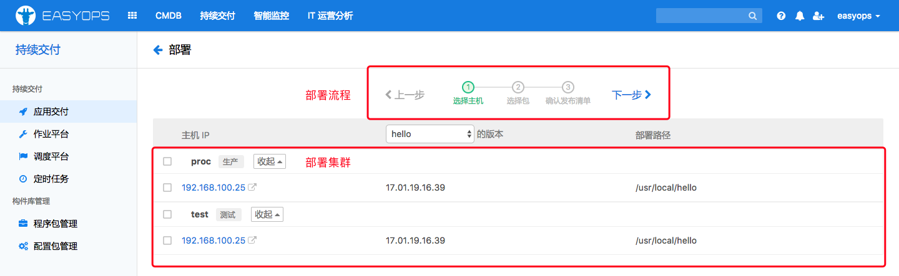

第二步：选择包

该页面选择【需要部署的包】、【包对应的版本号】和需要的【部署选项】。注：可以通过选版本包实现版本回退

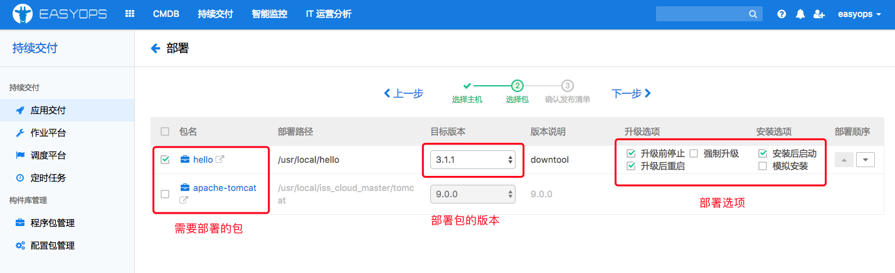

|  |  |
| --- | --- |
| 选项 | 作用 |
| 升级前停止 | 在发布包之前，先执行包配置中的停止脚本，再进行发布 |
| 升级后重启 | 在发布包之后，先执行包配置中的停止脚本，再执行启动脚本 |
| 强制升级 | 包升级时，忽略对服务器上文件MD5的校验报错，并强制升级（缺省情况下如果服务器上文件被篡改，则平台会提示MD5校验不一致，并中止升级操作） |
| 安装后启动 | 安装包后，执行包配置中的启动脚本 |
| 模拟安装 | 缺省情况下EASYOPS平台只能支持把应用部署到一个新建的空目录下。对于已经在运行中的应用（部署目录不为空），如果要接入EASYOPS平台，进行后续的部署和升级，则需要使用【模拟安装】功能。模拟安装仅进行配置信息的下发，并忽略所有包内文件的替换。 |

第三步：确认发布清单

查看部署的信息，点击【比较】按钮可以查看原版本和目标版本的区别

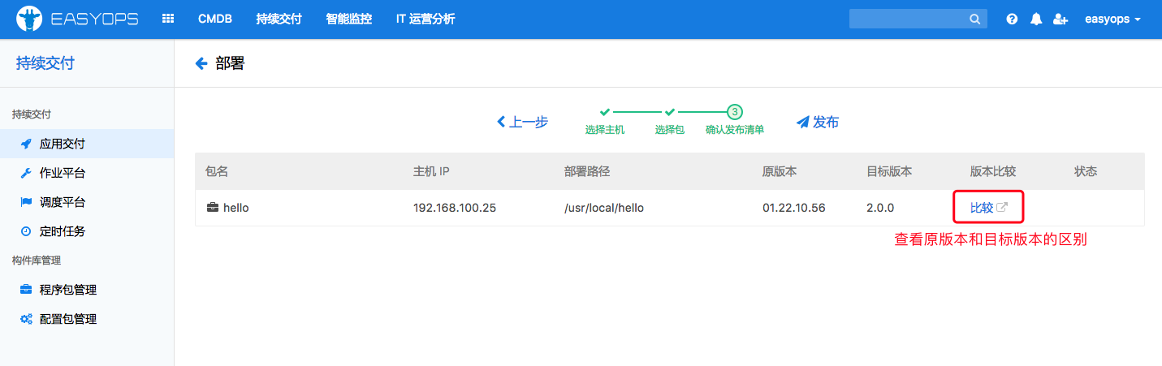

发布完成后在“状态”栏会显示发布状态结果，点击后可以查看详细信息。

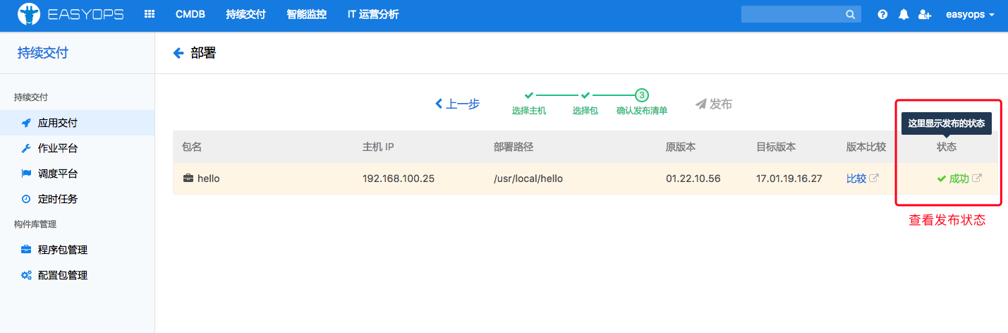

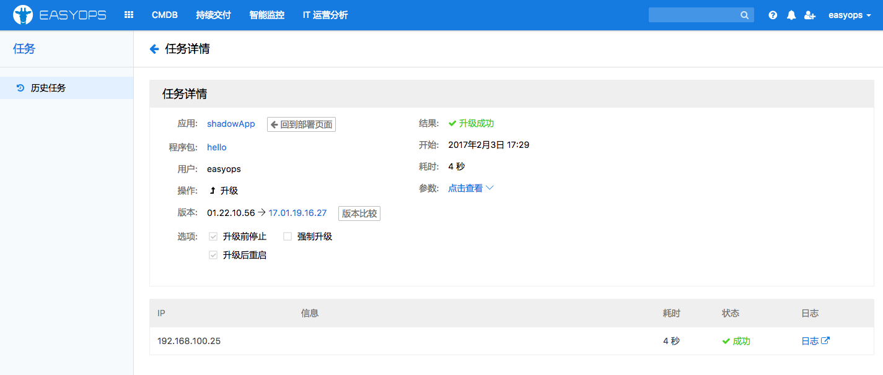

1. 维护

“维护功能”提供批量管理包的功能，可以【启动包】、【重启包】、【停止包】、【删除包】和【删除安装记录】。

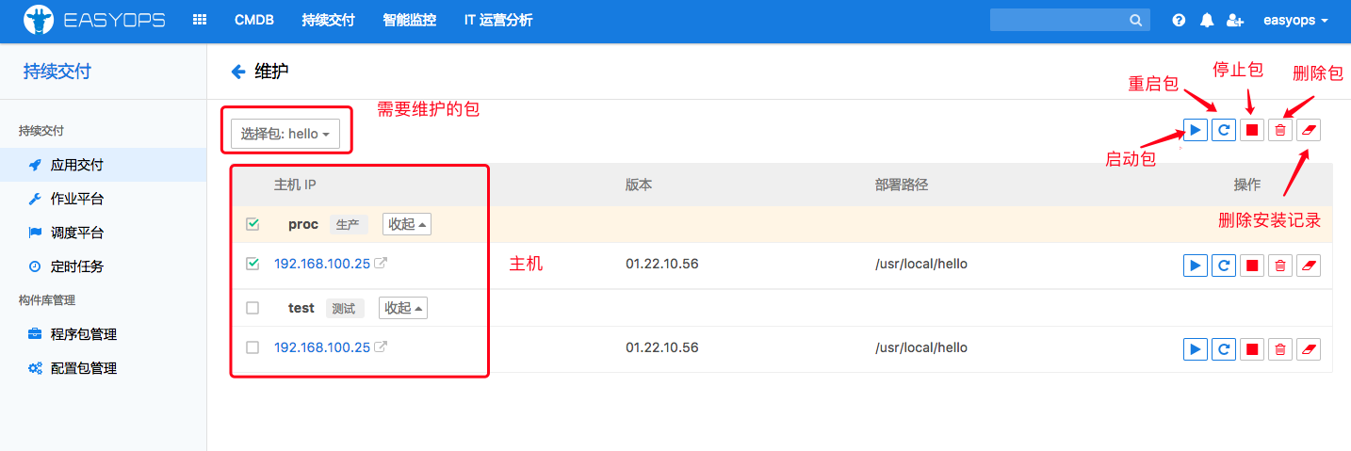

1. 查看历史任务

查看该应用的安装记录。

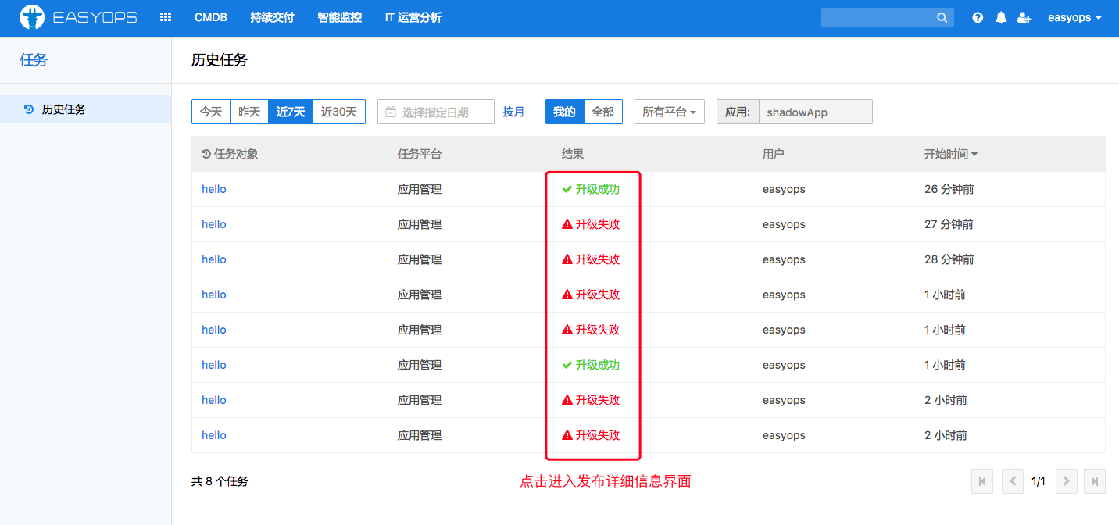

1. 应用管理

点击【应用管理】跳转至“CMDB”->“应用管理”->“应用详细信息界面”，详细介绍请参见《CMDB》部分的对应章节。

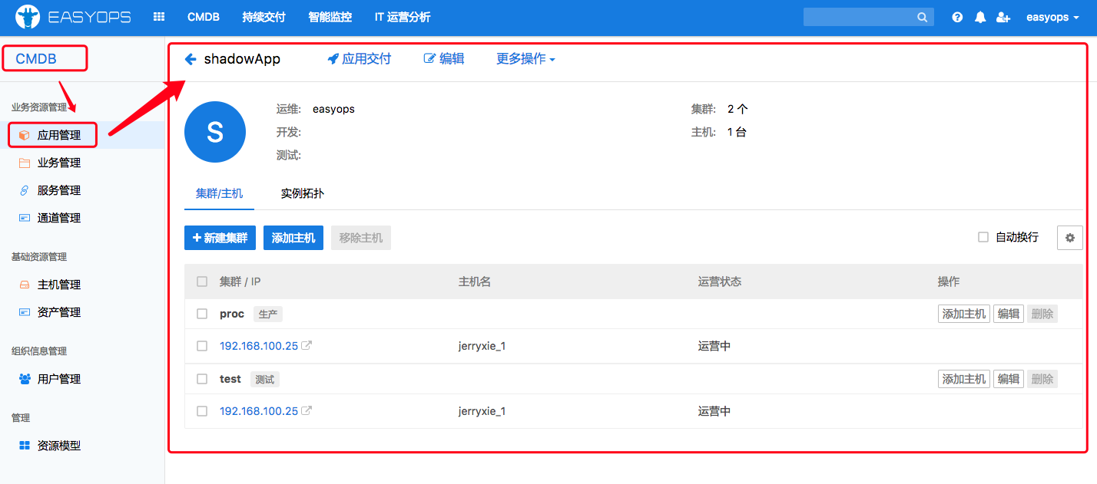

1. 程序包配置包管理

“程序包配置包管理”部分可以【绑定包】、【解除绑定】、【设置发布策略】、【设置主程序包】，显示绑定包的信息。并可以通过【点击包名】到“构建库管理”的具体包信息界面。程序包与配置包类似，下面仅以程序包为例。

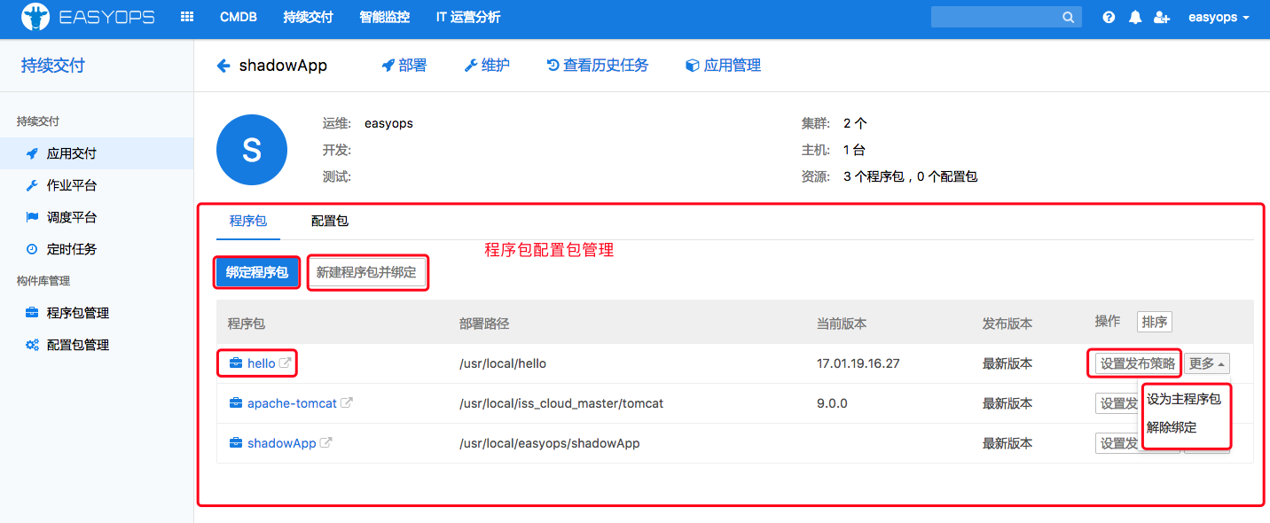

【绑定程序包】

选择该应用需要绑定的程序包，修改部署路径就可以绑定程序包。

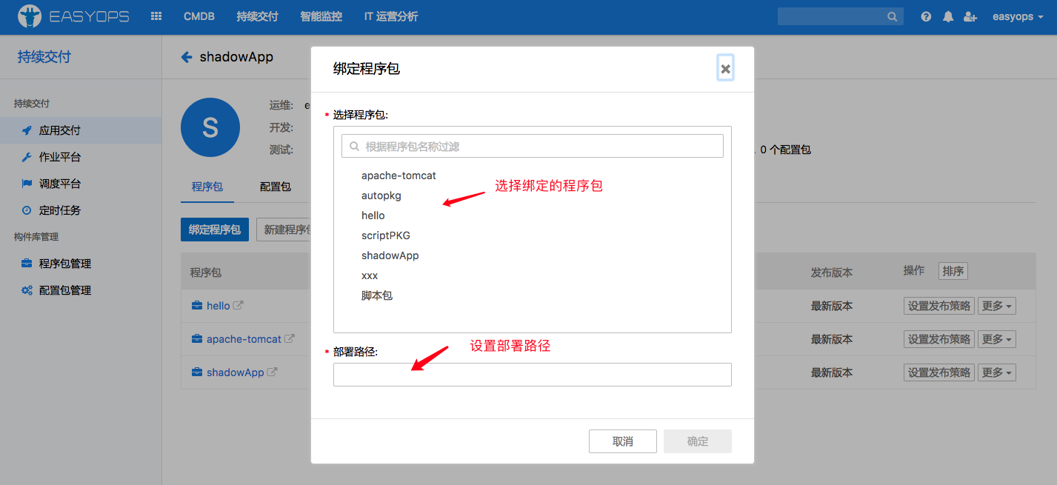

【新建程序包并绑定】

跳转到“持续交付”->“程序包管理”->“新建程序包”界面。

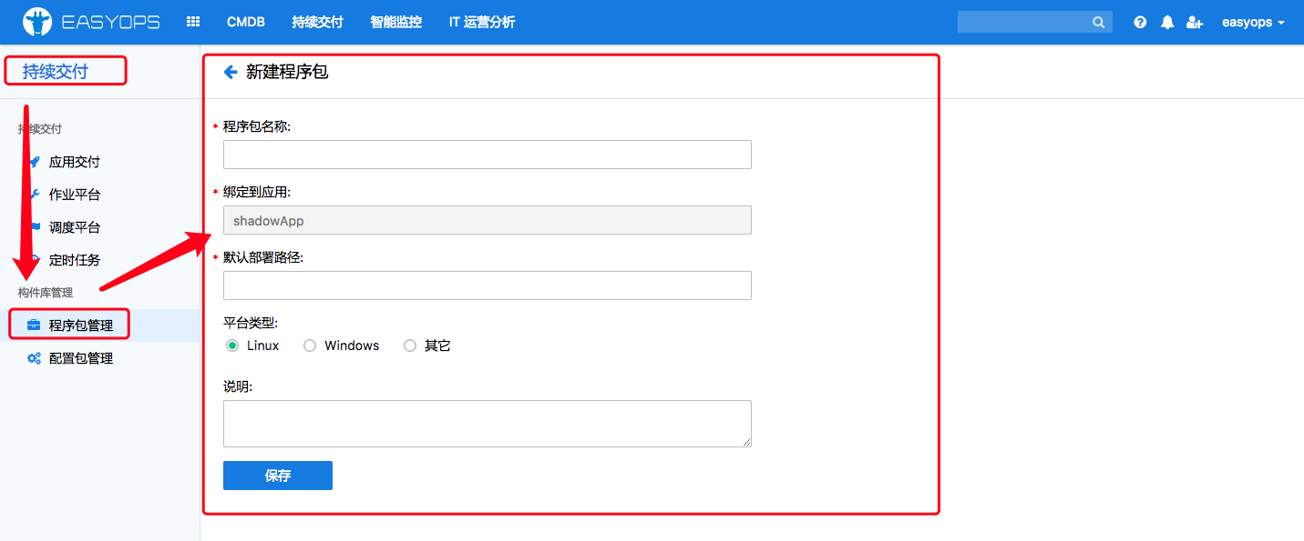

【包名】

跳转到“持续交付”->“程序包管理”->对应程序包界面。

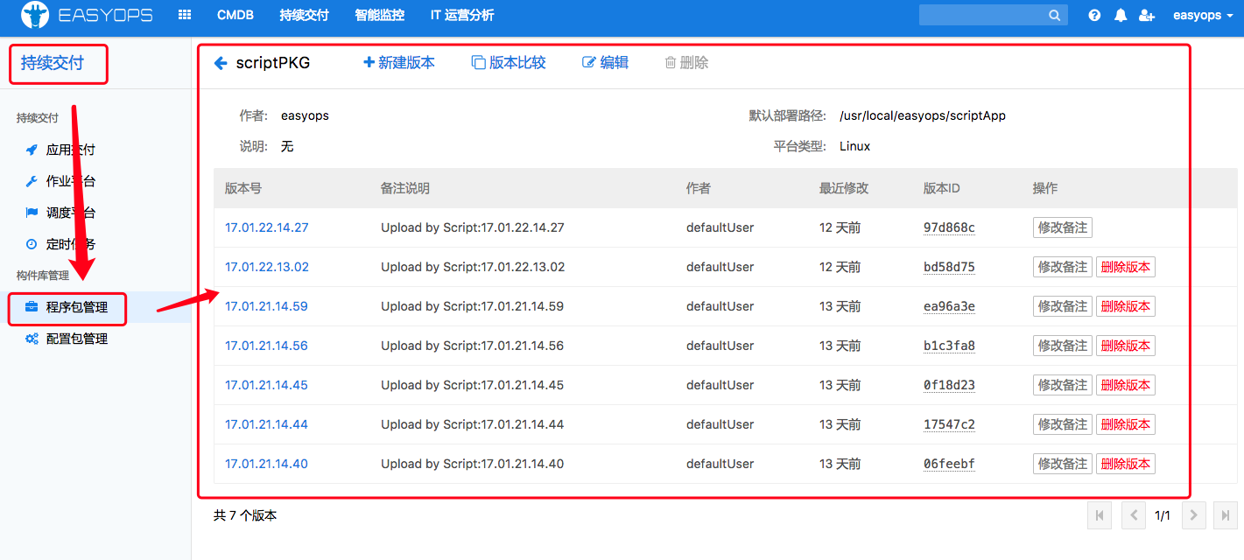

【设置发布策略】

“设置发布策略”可以管理包的发布策略，包括“部署路径”、“发布版本”（默认最新版本）和“发布选项”。

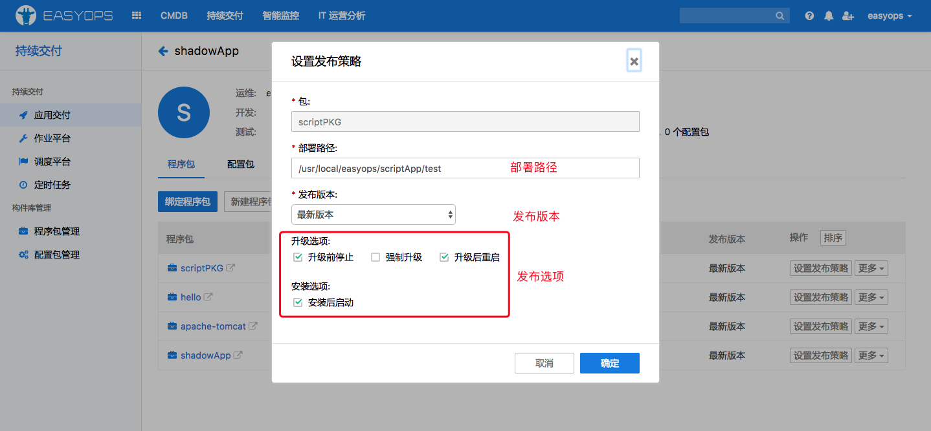

【更多】->【设为主程序包】

将该包设为应用的“主程序包”，程序包名后会加上星星图标，在部署维护默认显示“主程序包”，一个应用只能有一个主程序包。

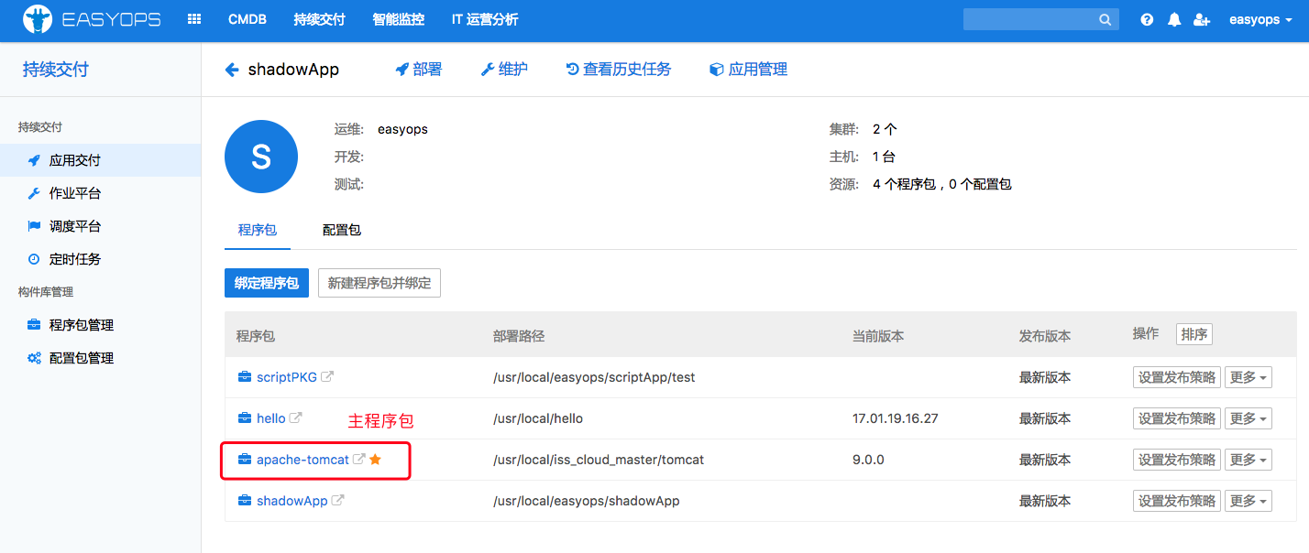

【更多】->【解除绑定】

解除该应用与包的绑定关系。

* 1. 作业平台

“作业平台” 是基础变更工具平台,用于管理各种运维变更脚本。“作业平台”作为自动化运维的中重要的一步，将运维操作工具化，标准化可以减少人为的操作的几率。“作业平台”支持创建编写shell、python、powershell脚本，也可从EasyOps应用中心下载现有的工具。

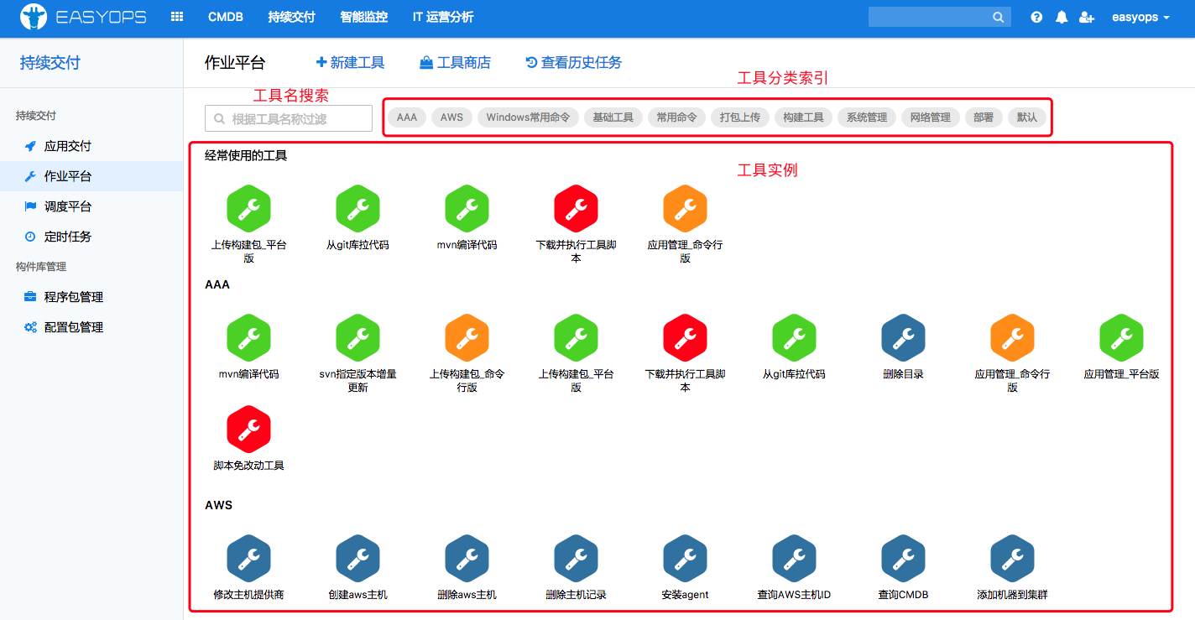

1.2.1新建工具

用户可根据自身需要，编写脚本，创建工具，点击【新建工具】。

“新建工具”界面有四个标签页【基本信息】、【输入定义】、【输出定义】、【调试】。

1. 基本信息

填写工具的名称和分类，选择脚本语言，然后写入脚本代码。

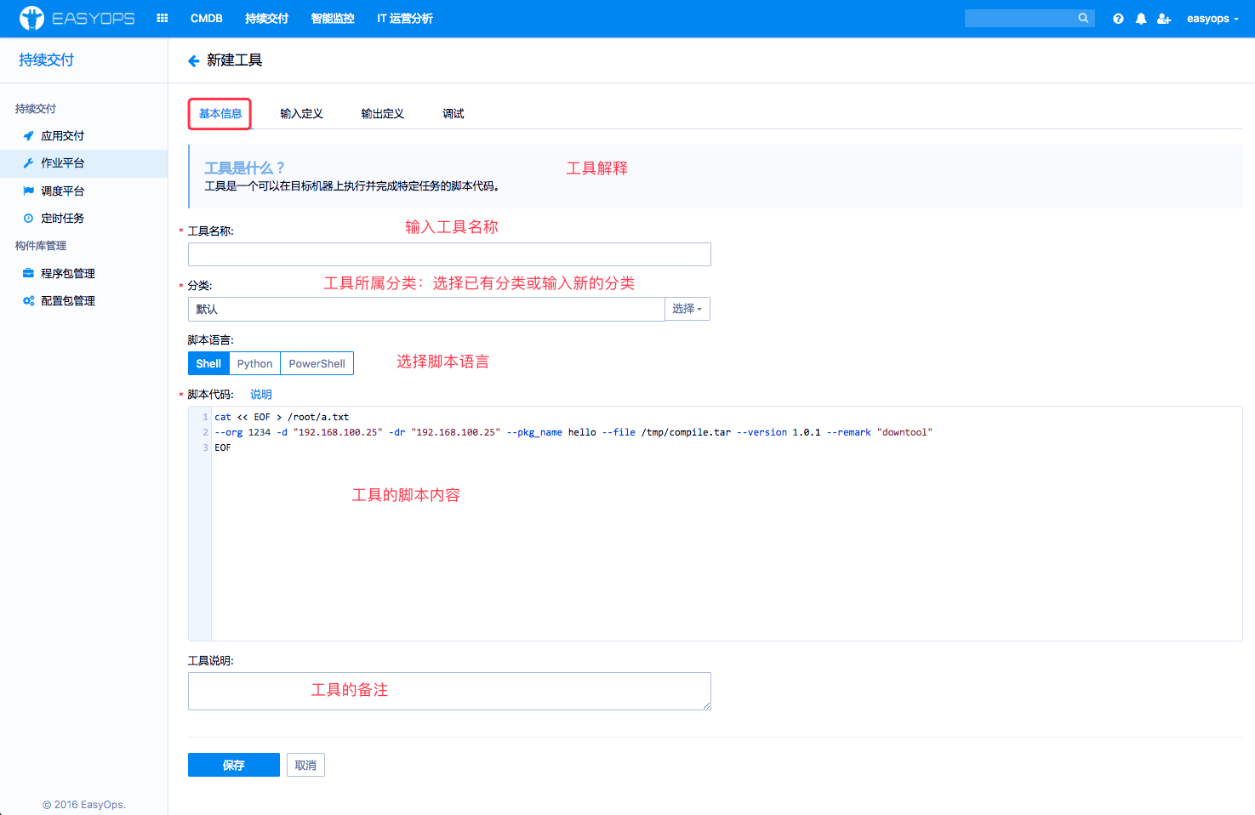

1. 输入定义

为工具设计输入表单，可以通过点【添加输入参数】来新增参数，【排序】按钮可以调整输入表单中个输入参数的排列顺序。

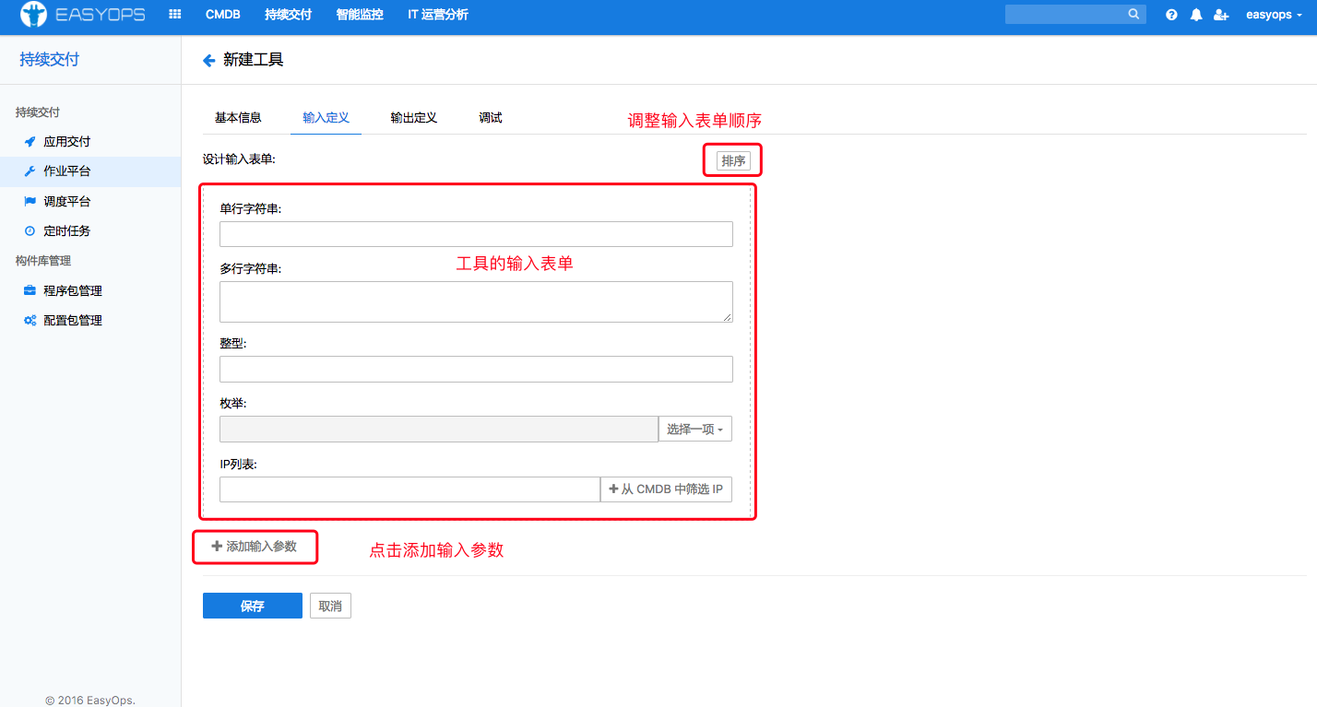

有五种输入类型可以选择： “单行字符串”“、“多行字符串”、“整型“、”枚举“、”IP列表“。

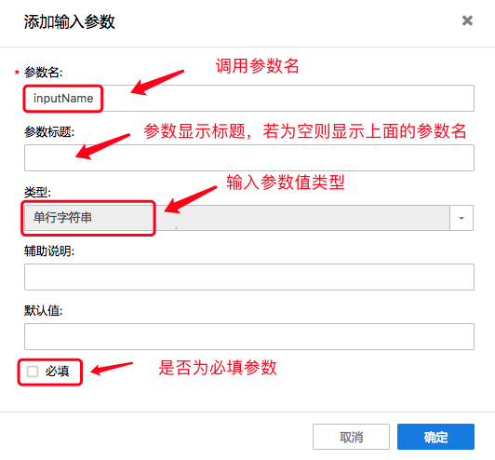

脚本代码中Shell语言用使用 `$inputName` 来使用输入参数, 如:echo $inputName

python使用 `inputName` 来使用输入参数, 如:print(inputName)

PowerShell使用 `$inputName` 来使用输入参数, 如:echo $inputName

1. 输出定义

工具可以按指定的维度进行分组的表格来展示输出结果。

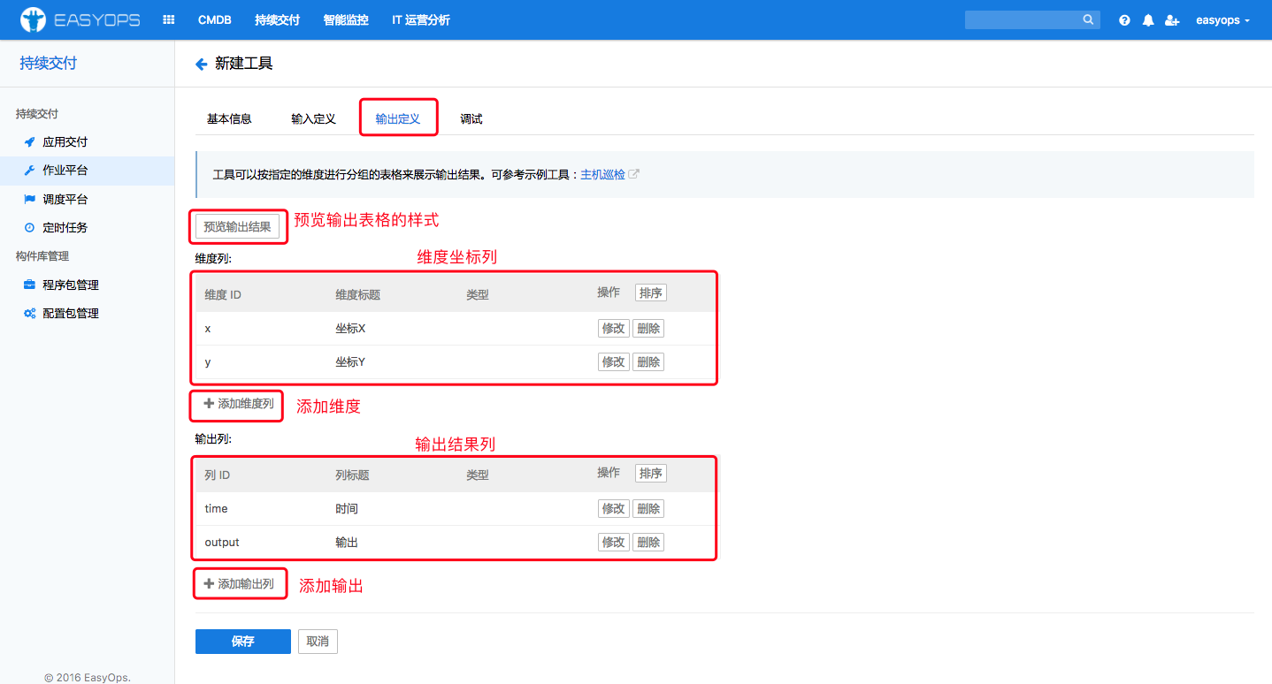

【预览输出结果】点击后会显示输出表格的样式。

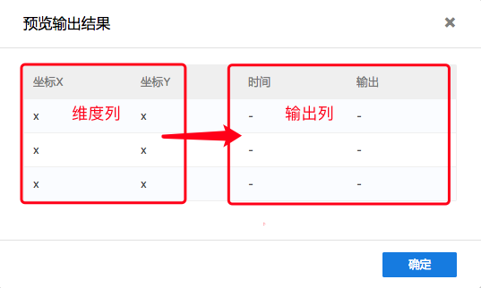

【添加维度列】

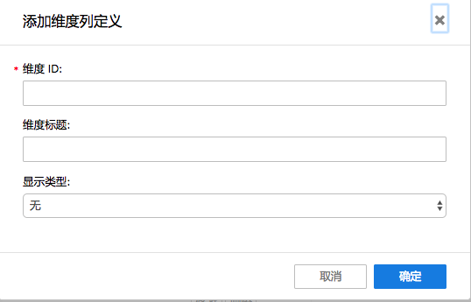

【添加输出列】

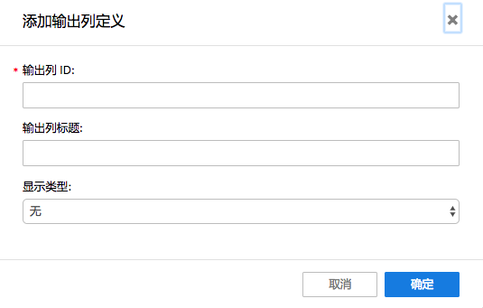

Shell使用 `PutStr "outputName" "outputValue"` 来给输出参数赋值, 如:PutStr "outputB" "hello"

Python使用 `PutStr("outputName", "outputValue")` 来给输出参数赋值, 如:PutStr("outputB", "hello")

PowerShell使用 `PutStr "outputName" "outputValue"` 来给输出参数赋值, 如:PutStr "outputB" "hello"

1. 调试

“调试”页方便调试工具的脚本代码。输入脚本执行主机的IP，可以直接在框中填写，也可以按【从CMDB中筛选IP】勾选IP。然后选择执行脚本的用户（默认root），最后填写输入菜单中各输入项，点击【执行调试】即可。

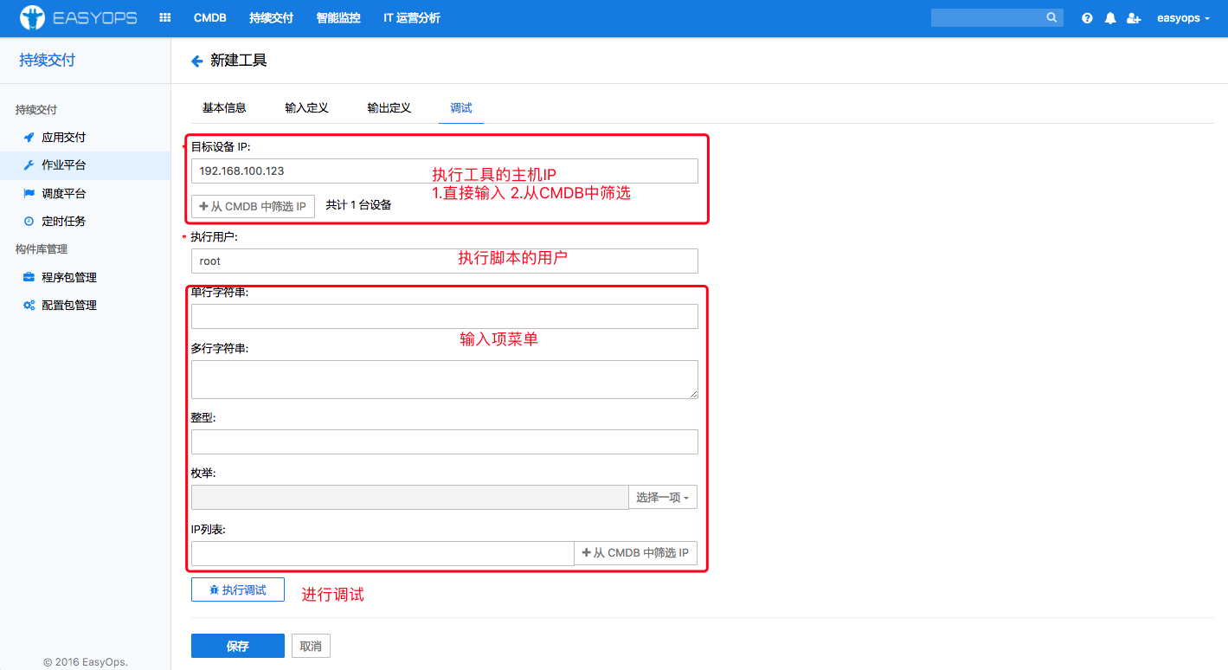

执行调试后会出现“工具执行详情”界面，执行的输出结果会有两个标签页“工具输出”和“Agent输出”，“工具输出”是显示定义的输出表格，“Agent输出”是显示命令行返回的结果。

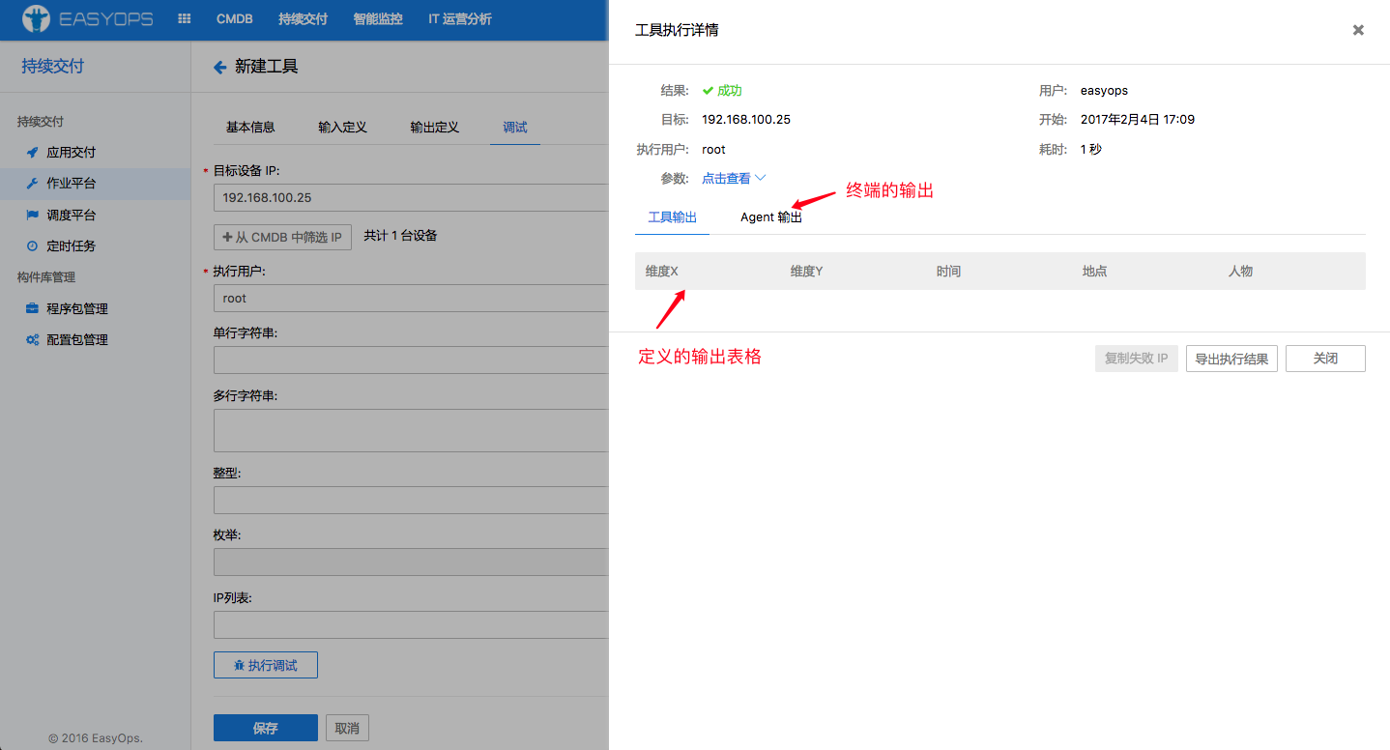

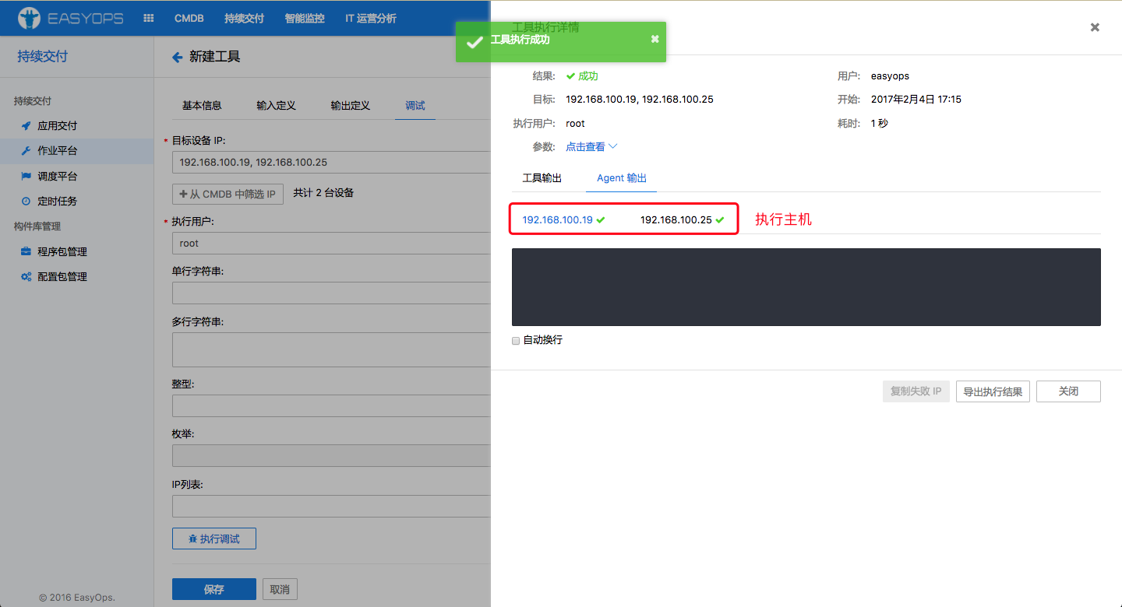

1.2.2工具商店

用户除了可以人工“新建工具”，还可以通过“工具商店”导入已经发布到商店上的工具，点击需要使用的工具下方【导入】即可。上方的【手工导入】可以将导出的工具导入到平台上。

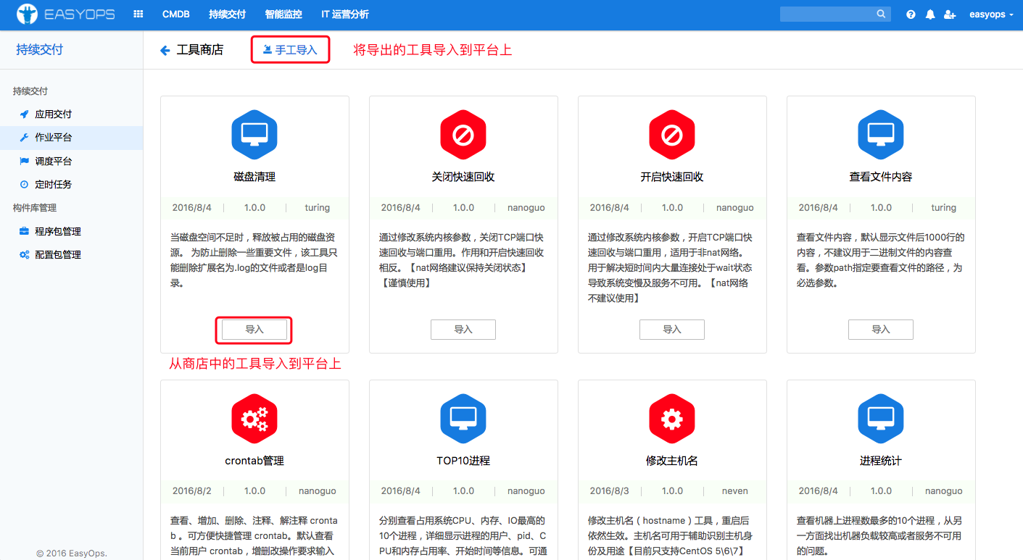

1.2.3查看历史任务

查看工具执行的历史记录。

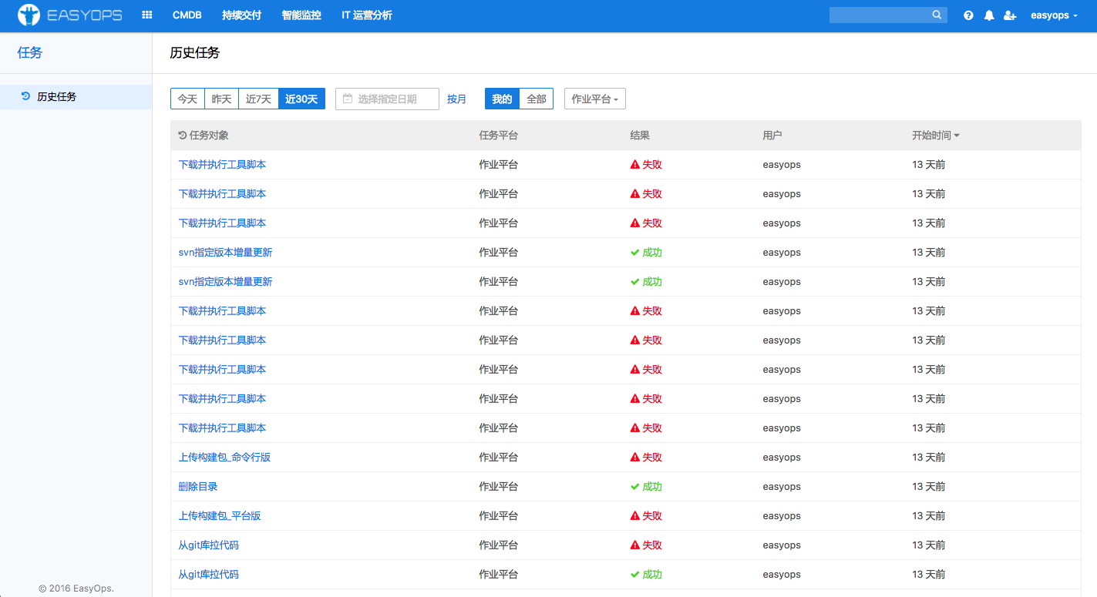

点击【具体任务对象名】，跳转到“任务详情”页。

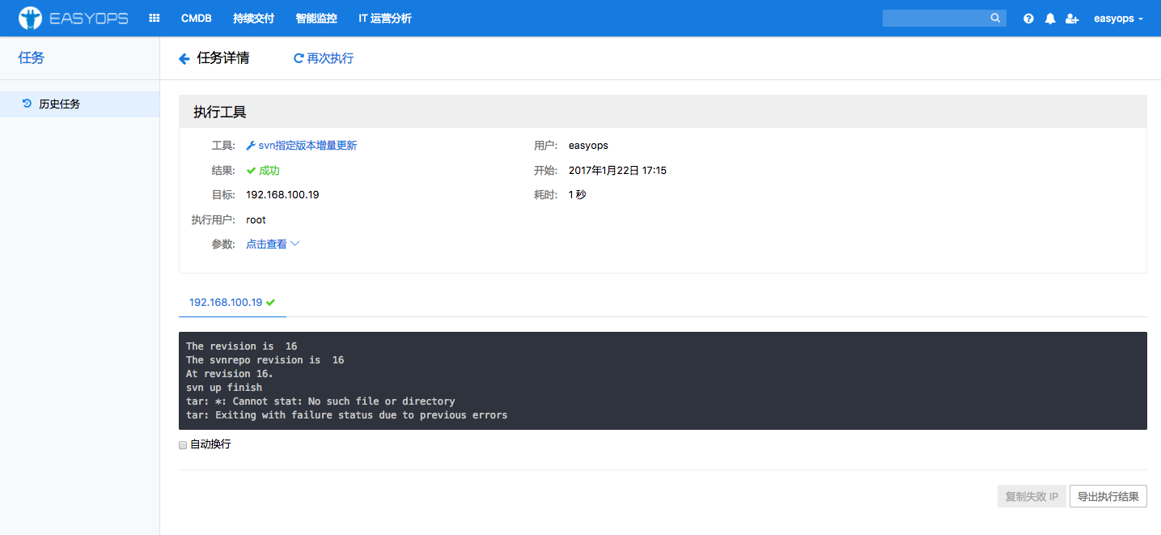

1.2.4工具名搜索

根据工具名搜索工具。

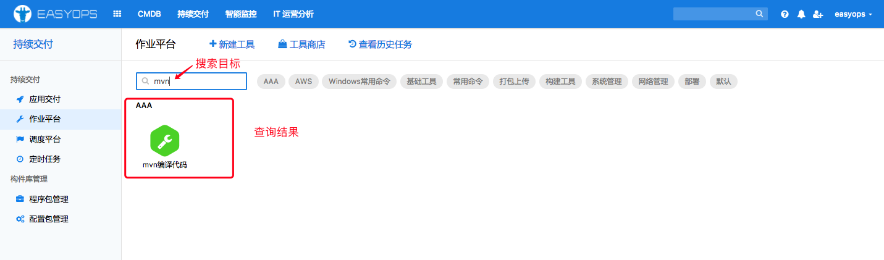

1.2.5工具分类索引

点击【工具分类名的标签】查看该类别的工具

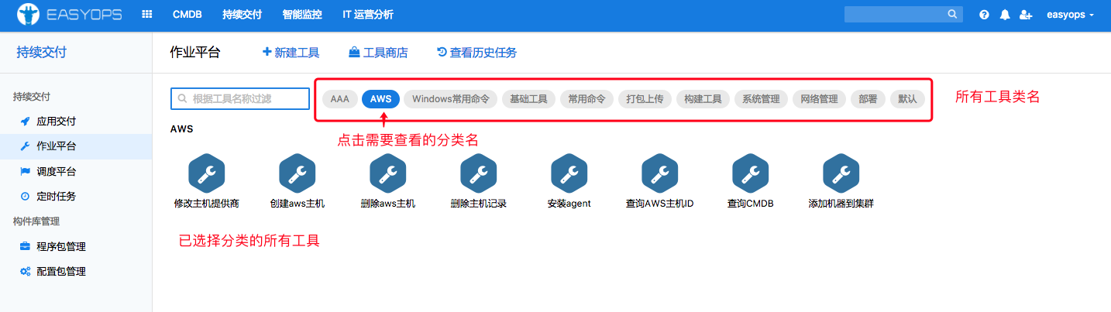

1.2.6工具管理界面

点击【要查看的工具图标】进入到该工具的“工具管理”界面。上方是【执行工具】、【编辑】、【高级设置】、【更多操作->导出】和【更多操作->删除】五个操作。下方显示了工具的信息和工具的脚本内容。最下方显示了工具的执行历史记录。

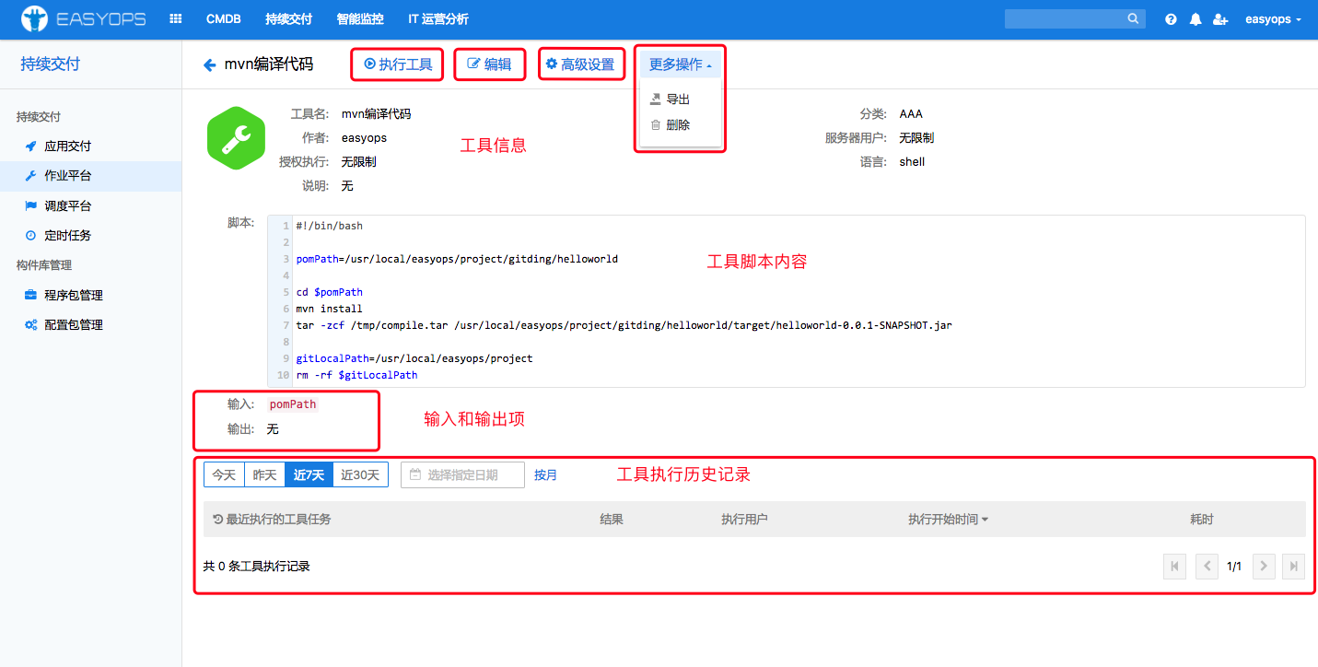

1. 执行工具

点击【执行工具】，进入“执行工具”界面。与“调试”相似，输入脚本执行主机的IP，可以直接在框中填写，也可以按【从CMDB中筛选IP】勾选IP。然后选择执行脚本的用户（默认root），最后填写输入菜单中各输入项，点击【开始执行】执行工具。

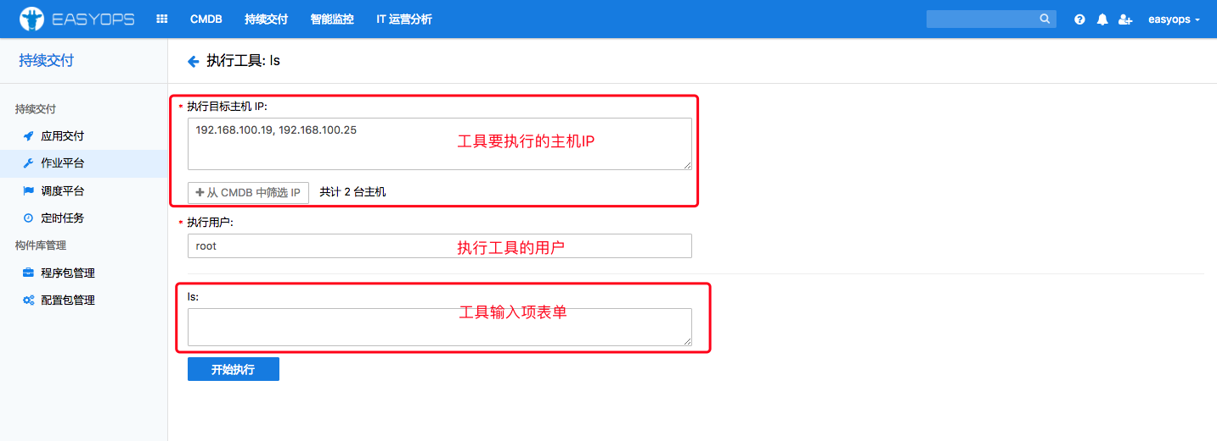

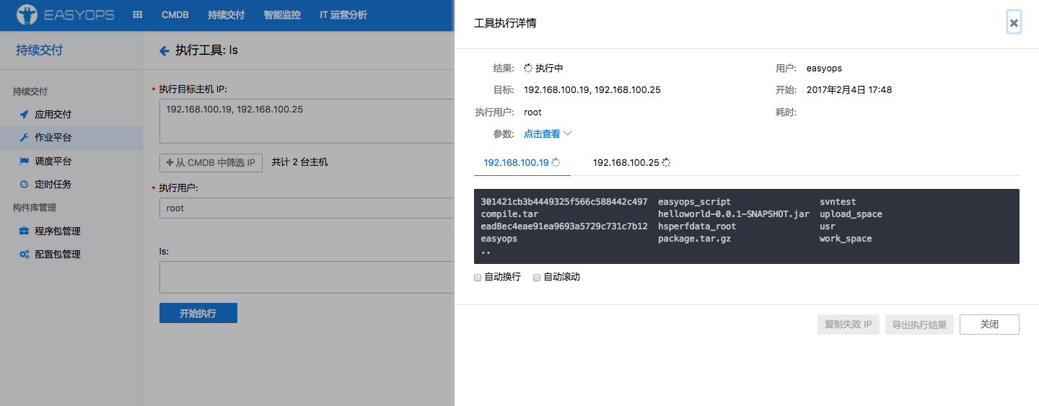

1. 编辑

点击【编辑】进入“编辑工具”界面。与“新建工具”相同。分成【基本信息】、【输入定义】、【输出定义】、【调试】四个标签页。

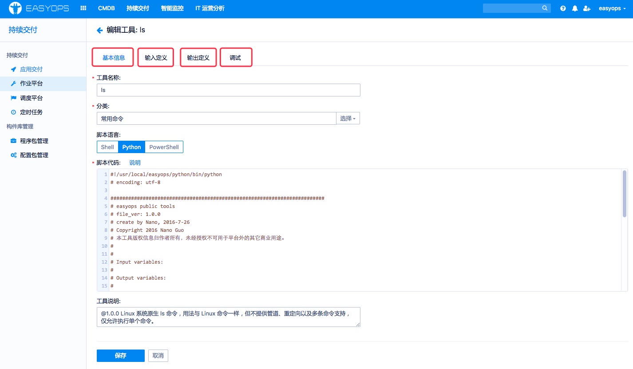

1. 高级设置

点击【高级设置】进入“工具高级设置”界面。该界面设置工具的执行用户，用户的黑白名单，工具运行超时时间。

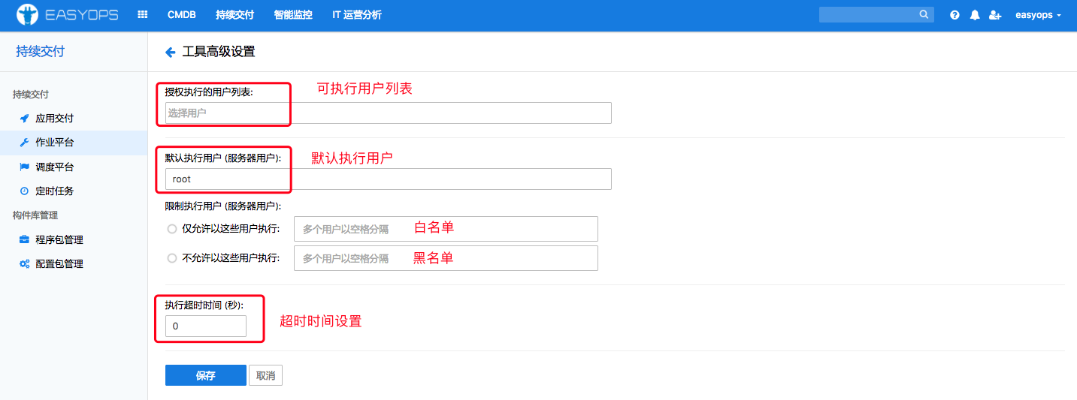

1. 更多操作->导出

点击【更多操作】->【导出】可以将工具导出至本地。

1. 更多操作->删除

点击【更多操作】->【删除】删除该工具

* 1. 调度平台

“调度平台”可以将单个“作业平台”的工具视为流程中的步骤，将步骤串接起来形成流程。每个步骤的输入可以独立设置，也可接受前面步骤的输出参数，或全局的流程输入参数。

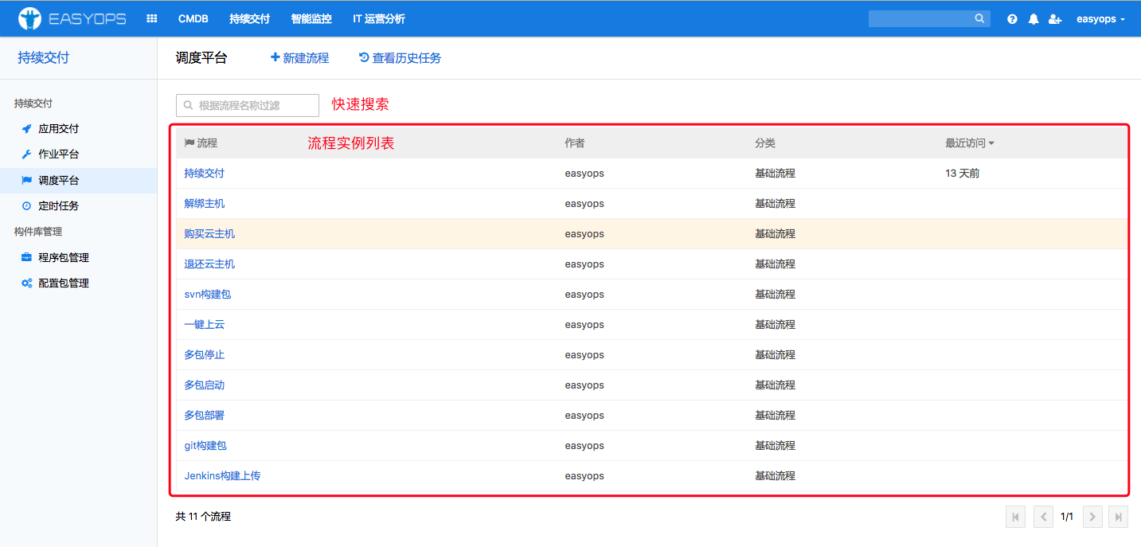

1.3.1新建流程

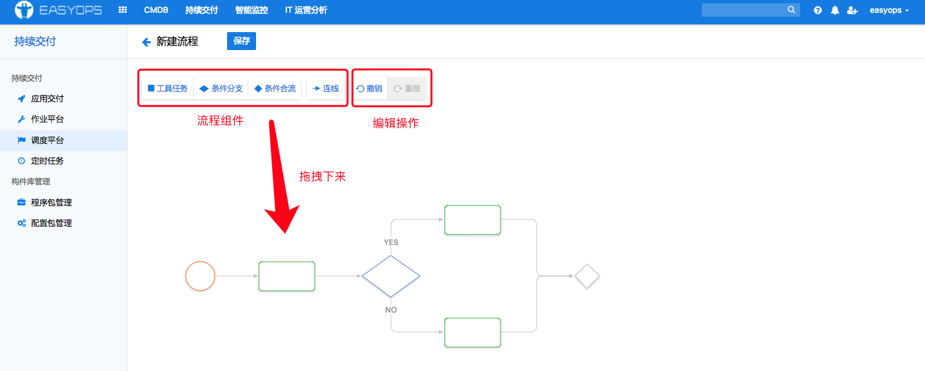

1.3.2查看历史任务

1.3.3流程管理界面

* 1. 定时任务
  2. 程序包管理
  3. 配置包管理